房地产估价报告

估价报告编号：(2022)先河苏盐第7003号
估价项目名称：射阳县城双龙小区12号商住楼601室司法鉴定市场价格评估
估 价 委 托 人：射阳县人民法院
房地产估价机构：江苏先河房地产资产评估测绘造价咨询有限公司
注册房地产估价师：徐海龙 （注册号：3220210427）
王 超 （注册号：3220210321）
估价报告出具日期：2022年9月6日

致估价委托人函
射阳县人民法院：
我公司接受贵院（以下简称估价委托人）委托，依据贵院编号为（2022）苏0924法鉴委字第92号《司法鉴定委托书》，我公司对贵院受理的“申请执行人徐玲与被执行人陈城借款合同纠纷”一案，需对被执行人陈城所有的位于射阳县城双龙小区12号商住楼601室进行评估。现将估价报告摘要如下：
1.估价目的：为估价委托人确定涉案房地产司法鉴定价格提供参考依据而评估房地产市场价格。
2.估价对象：本报告估价对象为射阳县城双龙小区12号商住楼601室房地产，房屋建筑面积为93.01㎡，用途为住宅，权利人为陈城。本报告估价对象的财产范围包括估价对象的房屋所有权、分摊土地使用权、室内固定装修、不可移动附属设施、部分大件物品以及估价对象可享有的公共配套设施及基础设施，不包含债权债务、特许经营权等其他财产或者权益。
3.价值时点：2022年9月1日（实地查勘期）
4.价值类型：估价对象在价值时点采用公开市场价值标准且满足本估价假设与限制条件下确定的客观、合理的公开市场价格。
5.估价方法：比较法
6.估价结果：根据估价委托人提供的有关资料，本公司估价师依据《房地产估价规范》（GB/T 50291-2015）、《房地产估价基本术语标准》（GB/T50899-2013）及国家相关法律、法规和政策规定，在了解和分析估价对象实际情况的基础上，本着估价原则，遵循必要的估价程序，结合注册房地产估价师的经验和对影响房地产价值因素的分析，选用适宜的估价方法进行专业分析、测算，确定估价对象在满足本报告假设和限制条件下在价值时点2022年9月1日的房地产市场价格合计为¥423,775元（取整至元），人民币大写肆拾贰万叁仟柒佰柒拾伍圆整；折算单价为¥4,556.23元/㎡；其中室内部分大件物品总价格为¥6,867元。详见下表：
估价对象 | 房屋  权利人 | 坐落 | 所在层/总层数 | 建筑面积（㎡） |  | 折算单价  （元/㎡） | 评估合价  （元） | 用途
估价对象 | 陈城 | 县城双龙小区12号商住楼601室 | 6/6 | 93.01 |  | 4,556.23 | 423,775 | 住宅
估价目的 | 为估价委托人提供涉案房地产司法鉴定价格提供参考依据而评估委估房地产的市场价格
价值时点 | 2022年9月1日（实地查勘日期）
估价方法 | 比较法
估价对象的市场价值 | 小写 |  |  |  | 大写
估价对象的市场价值 | ￥423,775.00 |  |  |  | 肆拾贰万叁仟柒佰柒拾伍圆整

部分大件物品评估明细表
序号 | 项目名称 | 型号/规格 | 单位 | 数量 | 评估合价(元) | 备注
1 | 电视 | konka | 台 | 2 | 1399
2 | 电视 | changhong | 台 | 1 | 579
3 | 显示器 | 飞利浦 | 台 | 1 | 314.5
4 | 格力空调 | CHIGO | 台 | 1 | 999.5
5 | 格力空调 | CHIGO | 台 | 1 | 999.5
6 | 冰箱 | FRESTECH | 台 | 1 | 901
7 | 热水器 | 美的 | 台 | 1 | 400
8 | 油烟机 | 步步高 | 台 | 1 | 524.5
9 | 洗衣机 | LG | 台 | 1 | 750
合 计（元） |  |  |  |  | 6,867
注：1、上述物品均为折旧后价格；
2、此报告注册房地产估价师非专业资产评估师，相关资产价格仅供参考！
7.特别提示：
7.1本函为估价报告的摘要，与估价报告全文是一个有机整体，报告使用方应完整阅读、正确理解、规范使用本报告。
7.2本函及本报告的专业意见受本报告载明的估价目的、估价对象状况、价值时点、价值类型、假设与限制条件的制约。
7.3本估价报告应用有效期自报告出具之日起壹年内有效。
7.4自价值时点后，估价报告有效期内，如估价对象状况发生变化，估价对象类似房地产的市场状况发生较大幅度变化，不能直接使用本报告专业意见，应提请估价机构对本报告做相应调整或重新出具报告。
特此函告

江苏先河房地产资产评估测绘造价咨询有限公司
法定代表人： 朱兵
2022年9月6日
目 录
估价师声明 1
估价假设和限制条件 2
房地产估价结果报告 5
一、 估价委托人 5
二、 房地产估价机构 5
三、 估价目的 5
四、 估价对象 5
五、 价值时点 8
六、 价值类型 8
七、 估价原则 8
八、 估价依据 9
九、 估价方法 10
十、 估价结果 11
十一、 注册房地产估价师 12
十二、 实地查勘期 12
十三、 估价作业期 13
附件 14
1、估价对象位置示意图
2、估价对象实地查勘情况和相关照片
3、《司法鉴定委托书》复印件
4、《射阳县不动产登记信息查询结果证明》复印件
5、房地产估价机构营业执照(副本)复印件
6、房地产估价机构备案证书复印件
7、注册房地产估价师注册证书复印件

估价师声明
本报告注册房地产估价师对其估价职业道德、专业胜任能力和勤勉尽责估价特作如下承诺和保证：
1.注册房地产估价师在本估价报告中陈述的事实是真实的和准确的，没有虚假记载、误导性陈述和重大遗漏。
2.本估价报告中的分析、意见和结论是注册房地产估价师独立、客观、公正的专业分析、意见和结论，但受到本估价报告中已说明的估价假设和限制条件的限制。
3.注册房地产估价师与本估价报告中的估价对象没有现实或潜在利益，与估价委托人及估价利害关系人没有利害关系，也对估价对象、估价委托人及估价利害关系人没有偏见，并承诺对提供的资料负有保密义务。
4.我们依照《房地产估价规范》（GB/T50291-2015）、《房地产估价基本术语标准》（GB/T50899-2013）及相关文件规定等进行分析，形成意见和结论，撰写本估价报告。
5.参与本项目的注册房地产估价师徐海龙、王超已于2022年9月1日对本报告中的估价对象进行了实地查勘等尽职调查，但仅限于估价对象的外观与目前维护管理使用状况。除非另有协议，我们不承担对估价对象建筑结构质量进行调查的责任，也不承担对被遮盖，未暴露及难于接触的部分进行检视的责任。
6.没有人对本估价报告提供了重要专业帮助。
7.参加本次估价的注册房地产估价师。
姓 名 | 注册号 | 签名 | 签名日期
徐海龙 | 3220210427 |  | 2022年9月6日
王 超 | 3220210321 |  | 2022年9月6日

估价假设和限制条件
本估价报告中的分析、意见和结论是我们独立、客观、公正的专业分析、意见和结论，但受以下及本估价报告中已说明的假设和限制条件的限制：
一、一般假设
1.产权方面的假设
根据估价委托人提供的估价对象《射阳县不动产登记信息查询结果证明》（复印件）来确定权属、用途、面积等，我们未向政府有关部门进行核实，在无理由怀疑其合法性、真实性、准确性和完整性的情况下，假设估价委托人提供的资料合法、真实、准确、完整并以此为估价前提。
2.房屋安全的假设
参加本次估价的注册房地产估价师已对房屋安全、环境污染等影响估价对象价值的重大因素给予了关注，在无理由怀疑估价对象存在安全隐患且无相应的专业机构进行鉴定、检测的情况下，假定估价对象能正常安全使用。
3.公开市场假设
假设任何有关估价对象的取得经营等运作方式、程序均符合国家、地方的有关法律、法规，在估价对象权益状况等法定条件下可持续使用。交易双方都具有完全市场信息，对交易对象具有必要的专业知识，可在公开市场自由合法交易。
4.其他影响房地产价格因素的假设
本次评估未考虑国家宏观经济政策发生重大变化及遇有自然力和其他不可抗力对估价结果的影响。也未考虑强制处置，要求在短期内变现的特殊情况等未来处置风险。
二、未定事项假设
估价对象《射阳县不动产登记信息查询结果证明》（复印件）未记载估价对象房屋的建成年份，经注册房地产估价师实地调查，房屋建成年代约为2000年，本次估价房屋建成年份以实际调查为准。
三、背离事实假设
跟据估价委托人提供的估价对象《射阳县不动产登记信息查询结果证明》（复印件）抵押、查封信息中，估价对象已设立抵押权，已被查封，由于本次估价目的是为估价委托人司法拍卖房地产确定拍卖保留价提供参考依据而评估被拍卖房地产的市场价格，故本次评估中未考虑抵押、查封等因素（房地产司法拍卖中，原有的担保物权因拍卖而消灭，查封等限制权利因拍卖而解除）对房地产市场价格的影响。不考虑被估房屋所受抵押、查封等因素影响。
- 不相一致假设
无不相一致假设。
- 依据不足假设
无依据不足假设。
- 估价报告使用限制
1.本报告估价结论仅为估价委托人在上述已有假设条件下用于确定涉案房地产司法鉴定价格提供参考依据，不得做其他用途。
2.本报告结果的有效性受到本报告规定的价值时点、估价目的、价值类型、估价结果有效期、估价对象的权利状态和实体状态以及估价假设限制条件等估价要素的约束和限制，本评估结果的使用也受到本报告及附件中的相关解释、说明的约束和限制。估价对象如存在价值时点、估价目的、价值类型、估价结果有效期、估价对象的权利状态和实体状态与本报告不一致，应当调整估价报告。
3.本报告有效期自报告出具之日起壹年内有效。在有效期限内，如果估价对象状况、价值类型、价值时点及房地产市场行情等影响房地产价值的因素发生重大的变化，并且对房地产价值产生明显影响时，应对评估价值进行调整或重新评估。
4.本次受托估价方仅对评估技术应用的正确性负责，本评估报告结论系为估价委托人提供的专业性估价意见，这个意见并无强制执行的效力，注册房地产估价师只对结论负责，而不对房地产定价决策负责。
5.本报告的解释权为本机构所有。本估价报告未经估价机构书面同意，任何单位和个人不得将本估价报告的全部或部分内容在任何公开的文件、通告或声明中引用，亦不得以其他任何方式公开发表。
6.本估价报告分为“房地产估价结果报告”和“房地产估价技术报告”两部分。“房地产估价结果报告”提供给估价委托人使用，“房地产估价技术报告”依据合同约定仅供估价机构存档和有关管理部门查阅使用。
7.本报告一式六份，估价委托人五份，估价方一份，复印无效。
8.报告使用需要注意的其他事项
本次估价专业意见是交易税费按照国家有关规定正常负担下的价格，假定不存在交易过程中税费转嫁的影响。

房地产估价结果报告
- 估价委托人
单位名称：射阳县人民法院
地 址：盐城市射阳县晨光路2号
联系电话：0515-69220050
- 房地产估价机构
单位名称：江苏先河房地产资产评估测绘造价咨询有限公司
法人代表：朱兵
单位地址：淮安市淮海北路39号淮安书城商务大厦15层
备案等级：壹级
证书编号：苏建房估备（壹）淮安00009
有效期限：2024年5月22日
统一社会信用代码：91320800703816356U
盐城分公司住所：盐城市盐南高新区日月路8号中海花园2幢101室
盐城分公司联系人：高超俊
联系电话：0515-88335720
- 估价目的

为估价委托人确定涉案房地产司法鉴定价格提供参考依据而评估房地产市场价格。
- 估价对象
1.估价对象范围
本报告估价对象为射阳县城双龙小区12号商住楼601室房地产，本报告估价对象的财产范围包括估价对象的房屋所有权、分摊土地使用权、室内固定装修、不可移动附属设施、部分大件物品以及估价对象可享有的公共配套设施及基础设施，不包含债权债务、特许经营权等其他财产或者权益。
2.估价对象区位状况
2.1位置状况
（1）坐落：射阳县城双龙小区12号商住楼601室。
（2）方位：解放西路与双山路交叉口。
（3）与重要场所距离：火车站站约25.8公里、距射阳县汽车客运站3.3公里。
（4）朝向：估价对象建筑南北朝向；
（5）楼层：6层/6层；
2.2交通状况
（1）出入可利用的交通工具：附近有射阳7路、射阳A1路等公交车以及出租车经过，出行方便，交通条件优。
（2）道路状况：估价对象所在区域内道路呈网格状，周围有解放西路、双山路等，路面保养维修较好，道路质量较好，道路通达状况较优。
（3）交通管制情况：无交通管制。
（4）停车方便程度：附近有较多停车位，停车位较充足，停车较方便。
2.3周围环境和景观
（1）自然环境：周围环境整洁，基本无空气、噪声、辐射、水、固体废物等污染，环境卫生状况较好。
（2）人文环境：估价对象所在区域居民受教育程度较优，治安状况较好，相邻房地产以住宅为主，人文环境较优。
（3）景观：估价对象周边亮化程度较高，采光、通风、区域景观总体较好。
2.4外部配套设施
（1）外部基础设施：估价对象所在区域供水、供电、排水、供气、通信状况良好。
（2）外部公共服务设施等：附近有明达双语小学、射阳县公安局、工人文化宫、小星星幼儿园等公共服务设施，数量多，类型齐全。
3.估价对象实物状况
（1）名称、坐落、用途：射阳县城双龙小区12号商住楼601室，建筑物用途为住宅。
（2）建筑面积：93.01㎡
（3）结构、总层数、层高：混合结构，总层6层，层高约2.9米。
（4）装饰装修：估价对象已装修，客厅铺木地板，墙面涂料粉刷，石膏板吊顶；主卧、次卧铺木地板，墙面涂料粉刷，石膏板吊顶；西次卧铺木地板，墙面涂料粉刷，石膏板吊顶；厨房铺地砖，墙面贴墙砖与白色涂料粉刷；卫生间铺地砖，墙面贴墙砖，扣板吊顶等，由于是顶楼西边户，且缺乏必要的维护保养，墙体有脱落返潮现象，尤其是西阳台和厨房。
（5）使用现状及空间布局：估价对象空间布局合理。
（6）建成年代：约为2000年，约七成新。
（7）设备设施：照明、给排水、通信、卫生、消防等设施设备齐全。
（8）维护、保养、使用情况：建筑物墙体、梁、板、柱等主体结构完好牢固，墙面、楼面、屋面完好，均处于有效状态，建筑物整体维修保养状况一般，建筑质量较好。
（9）物业管理：有物业管理，管理水平一般。
（10）物业类型：成套住宅
（11）开发程度：估价对象所处宗地达到红线内外通上水、通下水、通电、通路、通讯、通气“六通”和内“一平”。
4.估价对象权益状况
根据《射阳县不动产登记信息查询结果证明》信息，估价对象权益状况详见下表：
权利人 | 共有情况 | 结构 | 规划用途 | 他项权状况
陈城 | 单独所有 | 混合结构 | 住宅 | 未出租，未设定地役权，已设立抵押权，已被查封

五、价值时点
以现场勘查时间2022年9月1日作为本次评估的价值时点。
六、价值类型
本报告评估的是估价对象公开市场价格，不考虑已设定的抵押权已被查封等他项权利影响。
房地产市场价格为估价对象在价值时点采用公开市场价值标准且满足本价格评估限定条件下确定的客观、合理的公开市场价格。
七、估价原则
- 合法原则：以估价对象的合法使用、合法交易、合法处分为前提估价。所谓合法，是指符合国家的法律、法规和当地政府的有关规定。一是要求在估价时必须确认估价对象具有合法的产权。二是要求在估价时所涉及的估价对象的用途必须是合法的。三是要求如果涉及估价对象的交易或处分方式时，该交易或处分方式必须是合法的。
- 客观、独立、公正原则：要求房地产估价机构有完全独立性，房地产估价机构和注册房地产估价师与估价对象及相关当事人没有利害关系，不受外部环境干扰因素影响，从实际出发，公平合理地进行估价。
- 价值时点原则：估价结果应是估价对象在价值时点的客观合理价值。估价结论具有很强的时间相关性和实效性。主要是考虑到资金的时间价值，在不同的时点上发生的现金流量对其价值影响是不同的。估价结果是估价对象在价值时点的价格，不能将该估价结果作为估价对象在其他时点的价格。
- 替代原则：估价对象不得明显偏离类似房地产在同等条件和状态下的正常价格。房地产估价所要确定的估价结论是估价对象的客观合理价格或价值。对于房地产交易目的而言，该客观合理价格或价值应当是在公开市场上最可能形成或成立的价格，房地产估价就是参照公开市场上足够数量的类似房地产的近期成交价格来确定估价对象的客观合理价格或者价值的。
- 最高最佳利用原则：估价对象的最高最佳利用为前提估价，认为保持现状最有利时应以保持现状继续使用为前提。最高最佳利用：房地产在法律上允许、技术上可能、财务上可行并使价值最大的合理、可能的利用，包括最佳的用途、规模、档次等。
八、估价依据
（一）法律、法规和相关政策性文件
1.《中华人民共和国资产评估法》；
2.《中华人民共和国民法典》；
3.《中华人民共和国城市房地产管理法》；
4.《中华人民共和国土地管理法》；
5.《全国人民代表大会常委会关于司法鉴定管理问题的决定》；
6.《司法鉴定程序通则》；
7.其他相关法律、法规、司法解释和政策性文件；
（二）技术标准、规程、规范
1.《房地产估价规范》（GB/T50291-2015）；
2.《房地产估价基本术语标准》（GB/T50899-2013）；
3.《涉执房地产处置司法评估指导意见（试行）》的通知（中房学〔2021〕37号）。
（三）产权依据
1.估价对象《射阳县不动产登记信息查询结果证明》复印件；
2.估价委托人提供的与本次估价相关的其他资料。
（四）其他依据
1.估价委托人提供的相关资料；
2.价格评估人员现场实地查勘、丈量、搜集和记录、整理的相关资料；
3.其他收集的资料。
九、估价方法
根据《司法鉴定委托书》，本次估价目的是为估价委托人确定该涉案房地产司法鉴定价格提供参考依据而评估其市场价格。本报告估价结果是估价对象在价值时点的房地产公开市场价格。
（一）估价方法的选用
房地产估价方法主要有比较法、收益法、成本法、假设开发法等。不同的估价方法从不同的角度反映了所估房地产在一定权利状态及一定时间点的价格水平，只是各种方法的适用条件、方法特点、资料要求有所不同，需根据委估房地产的估价目的、实际情况等选择合适的估价方法。
1.采用以下方法的理由：
根据注册房地产估价师现场查勘及实地调查，估价对象所在区域具有较为成熟的交易市场，能够收集到房地产交易案例且价格具有可比性，宜采用比较法进行评估。
2.未采用以下方法的理由：
（1）估价对象类似房地产有租赁交易案例但是其租售比较低，故本次评估不选取收益法进行估价；
（2）由于该区域内房地产建设项目均是在多年前取得，目前相关政策变化较大，不同项目的取得成本差异较大，且成本法计算的过程中过多的考虑项目投入成本，而对市场变化的反映较为落后，故不宜采用成本法评估；
（3）假设开发法适用于“待开发房地产”是指具有投资开发或再开发潜力的房地产，估价对象为己建成房产并将维持现状以持续利用，不以假设开发为前提，故不宜采用假设开发法评估。
（二）估价方法定义与技术路线
比较法即参照近期类似房地产的价格，将估价房地产与可比交易案例加以比较对照，通过交易情况、市场状况、区位状况及各房地产之间的情况差别等影响物业价格的因素比较，作出调整，最后得出估价对象可能实现的市场价格。
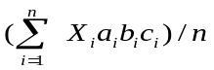计算公式：P=
其中：
P—估价对象房地产价格
n--选取的可比实例个数
Xi--第i个可比实例的价格
ai、bi、ci--第i个可供比较实例的交易情况、市场状况、房地产状况的修正系数。
- 估价结果
1、估价结果的确定理由
本次评估运用比较法测算了估价对象房地产的价值。采用比较法是根据替代原则，将估价对象与近期内发生交易的类似案例进行对照比较，并依据后者成交的价格，参照估价对象的用途、交易方式、期日、区位状况、实物状况及权益状况等差别，修正得出估价对象在价值时点估价对象价格的方法。由于所选取的参考案例客观、可靠且具有可比性，运用比较法测算的结果可信度高，本次测算价格是客观合理的。
2、估价结果
根据估价委托人提供的有关资料，本公司估价师依据《房地产估价规范》（GB/T50291-2015）、《房地产估价基本术语标准》（GB/T50899-2013）及国家相关法律、法规和政策规定，在了解和分析估价对象实际情况的基础上，本着估价原则，遵循必要的估价程序，结合注册房地产估价师的经验和对影响房地产价值因素的分析、选用适宜的估价方法，确定估价对象在满足本报告假设和限制条件下在价值时点2022年9月1日的房地产市场价格合计为¥423,775元（取整至元），人民币大写肆拾贰万叁仟柒佰柒拾伍圆整；折算单价为¥4,556.23元/㎡；其中室内部分大件物品总价格为¥6,867元。详见下表：
估价对象 | 房屋  权利人 | 坐落 | 所在层/总层数 | 建筑面积（㎡） |  | 折算单价  （元/㎡） | 评估合价  （元） | 用途
估价对象 | 陈城 | 县城双龙小区12号商住楼601室 | 6/6 | 93.01 |  | 4,556.23 | 423,775 | 住宅
估价目的 | 为估价委托人提供涉案房地产司法鉴定价格提供参考依据而评估委估房地产的市场价格
价值时点 | 2022年9月1日（实地查勘日期）
估价方法 | 比较法
估价对象的市场价值 | 小写 |  |  |  | 大写
估价对象的市场价值 | ￥423,775.00 |  |  |  | 肆拾贰万叁仟柒佰柒拾伍圆整

部分大件物品评估明细表
序号 | 项目名称 | 型号/规格 | 单位 | 数量 | 评估合价(元) | 备注
1 | 电视 | konka | 台 | 2 | 1399
2 | 电视 | changhong | 台 | 1 | 579
3 | 显示器 | 飞利浦 | 台 | 1 | 314.5
4 | 格力空调 | CHIGO | 台 | 1 | 999.5
5 | 格力空调 | CHIGO | 台 | 1 | 999.5
6 | 冰箱 | FRESTECH | 台 | 1 | 901
7 | 热水器 | 美的 | 台 | 1 | 400
8 | 油烟机 | 步步高 | 台 | 1 | 524.5
9 | 洗衣机 | LG | 台 | 1 | 750
合 计（元） |  |  |  |  | 6,867
注：1、上述物品均为折旧后价格；
2、此报告注册房地产估价师非专业资产评估师，相关资产价格仅供参考！
十一、注册房地产估价师
姓 名 | 注册号 | 签名 | 签名日期
徐海龙 | 3220210427 |  | 2022年9月6日
王 超 | 3220210321 |  | 2022年9月6日
十二、实地查勘期
2022年9月1日
十三、估价作业期
2022年9月1日起2022年9月6日止

附 件

1、估价对象位置示意图
2、估价对象实地查勘情况和相关照片
3、《司法鉴定委托书》复印件
4、《射阳县不动产登记信息查询结果证明》复印件
5、房地产估价机构营业执照(副本)复印件
6、房地产估价机构备案证书复印件
7、注册房地产估价师注册证书复印件

估价对象位置图

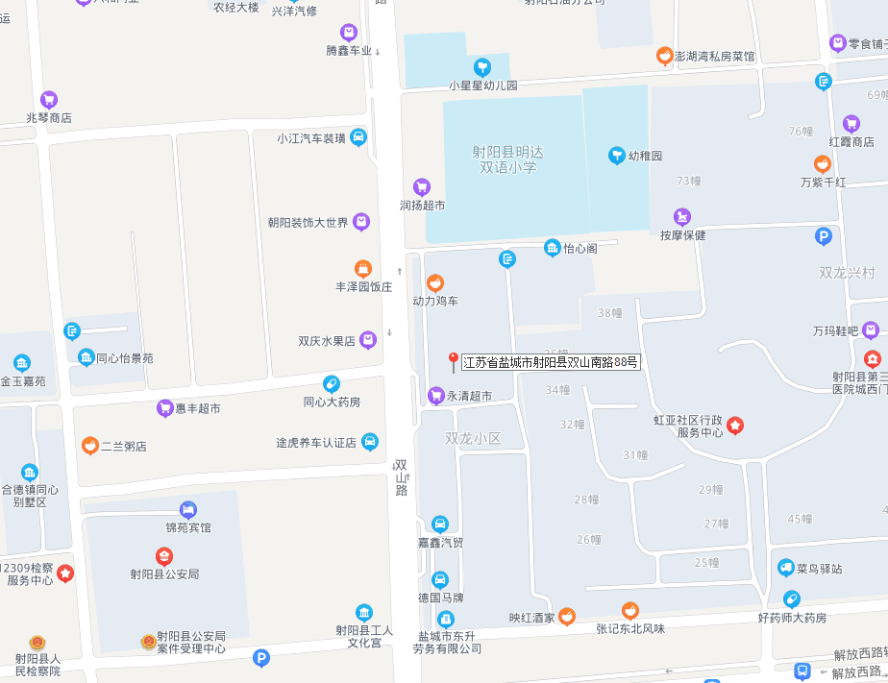
估价对象位置

估价对象实地查勘情况和相关照片
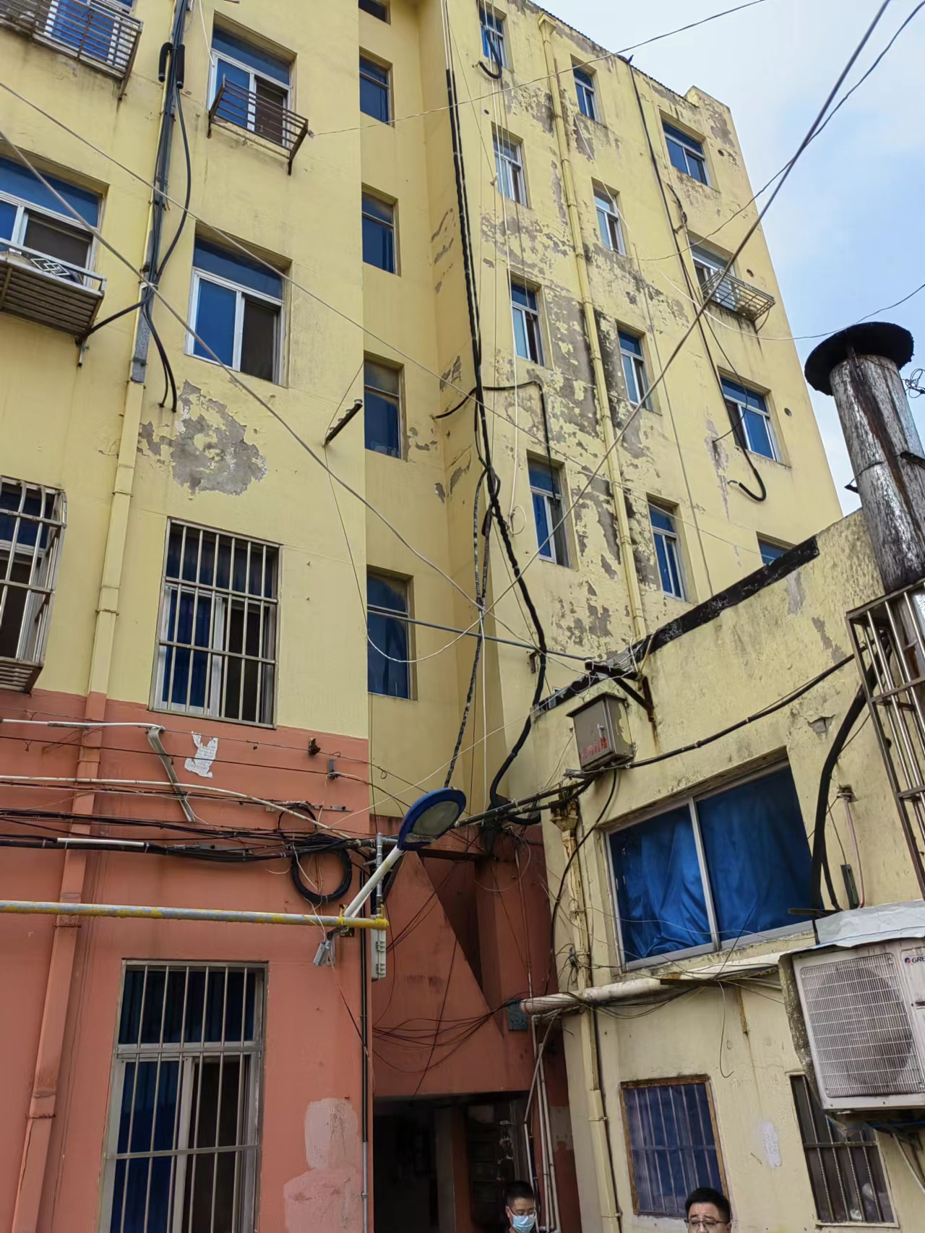 | 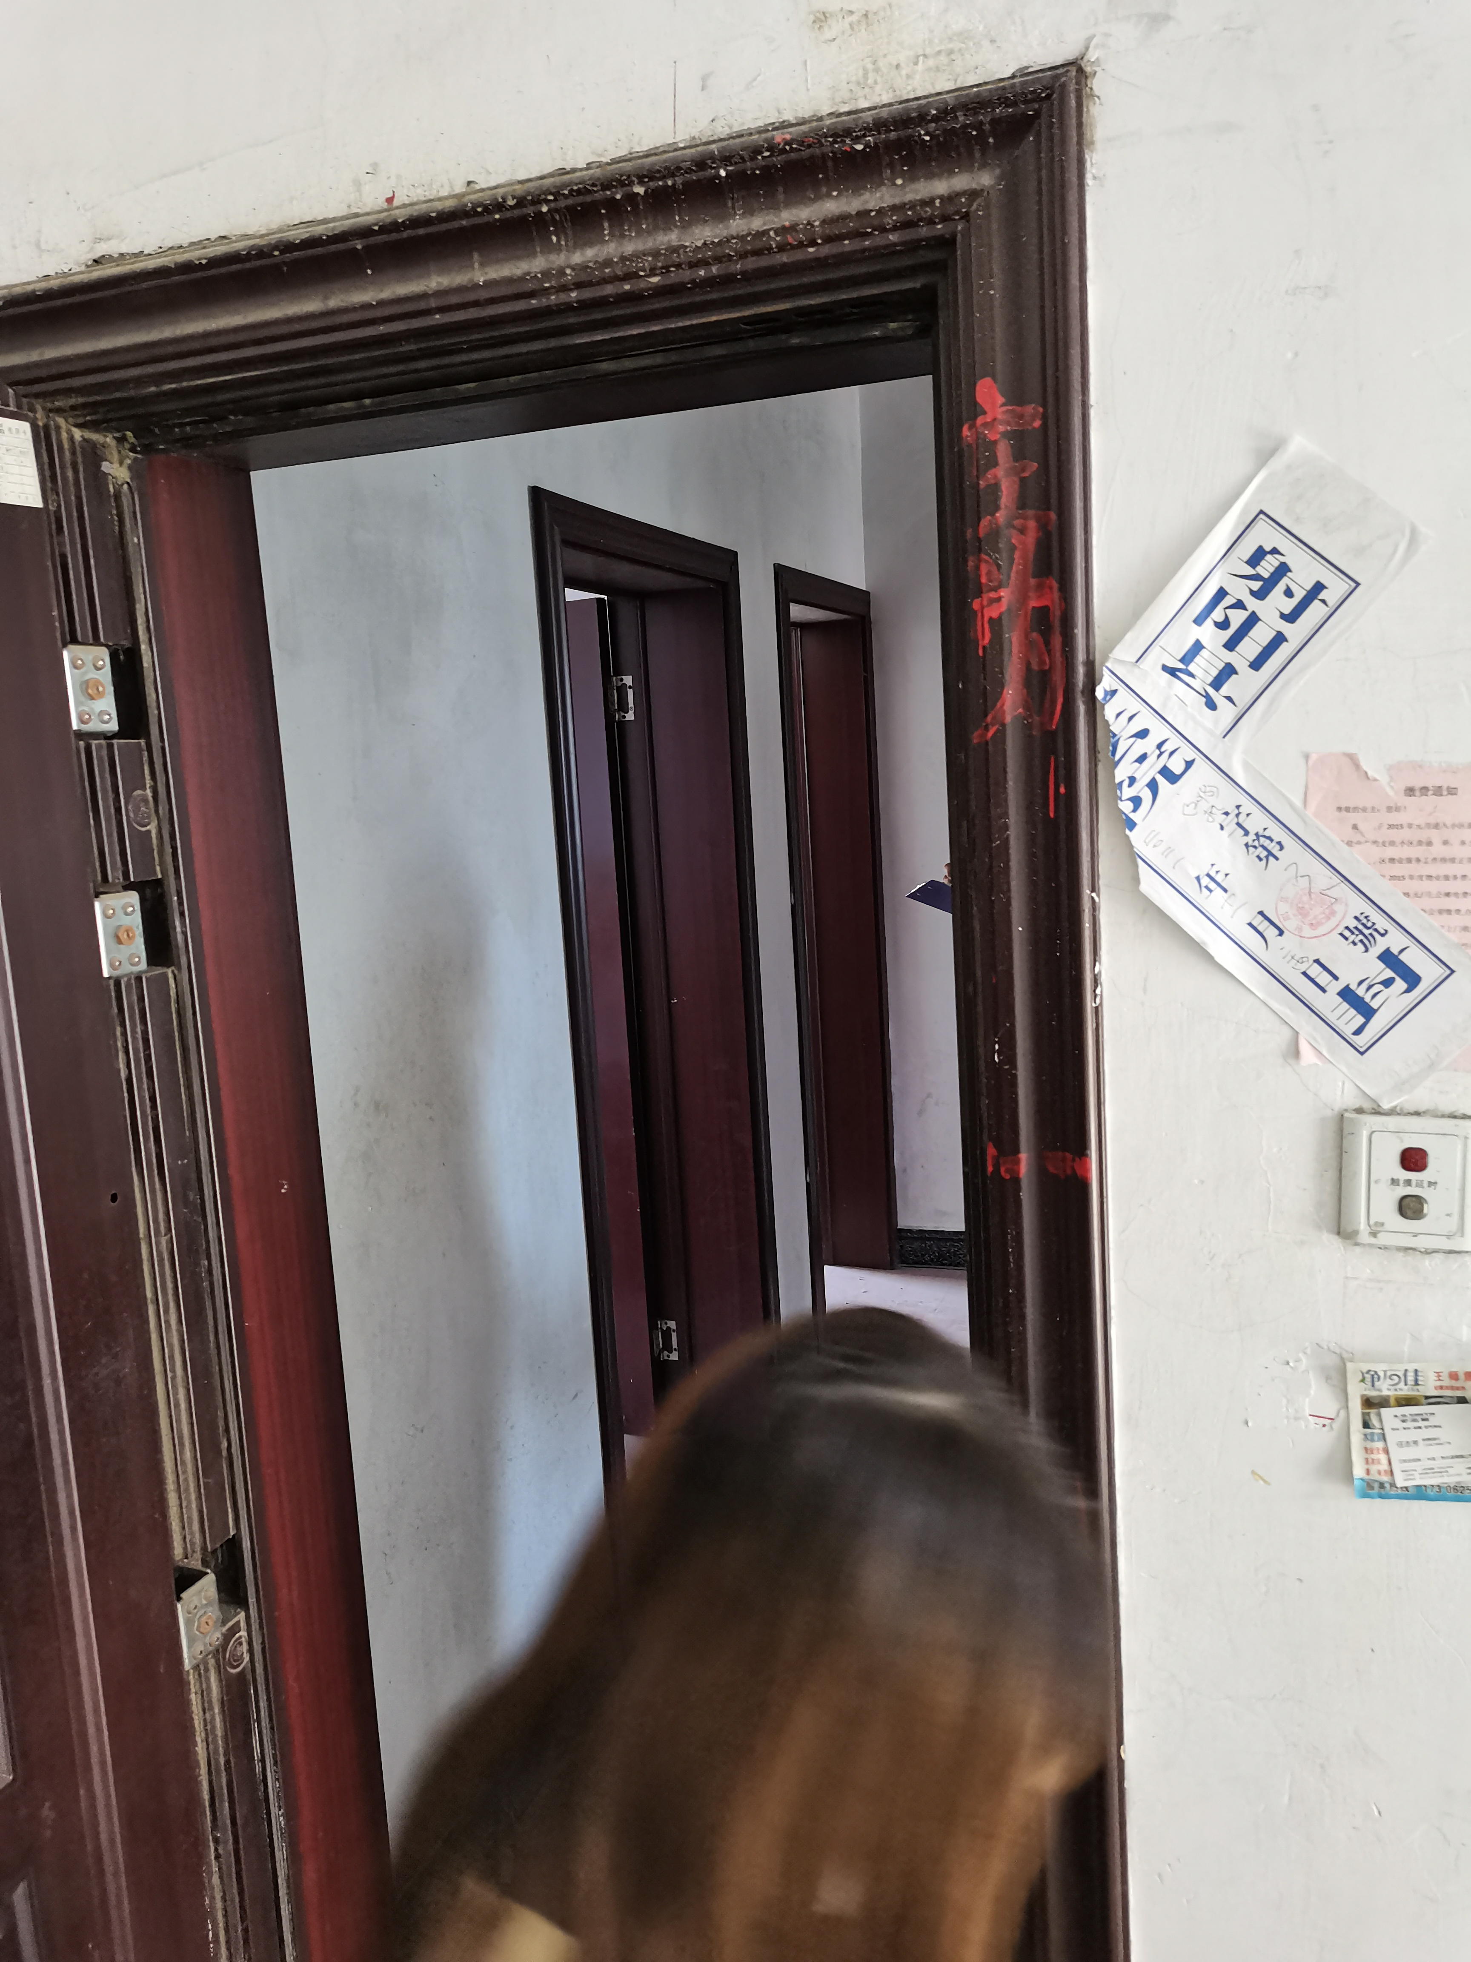
外景一 | 进户门
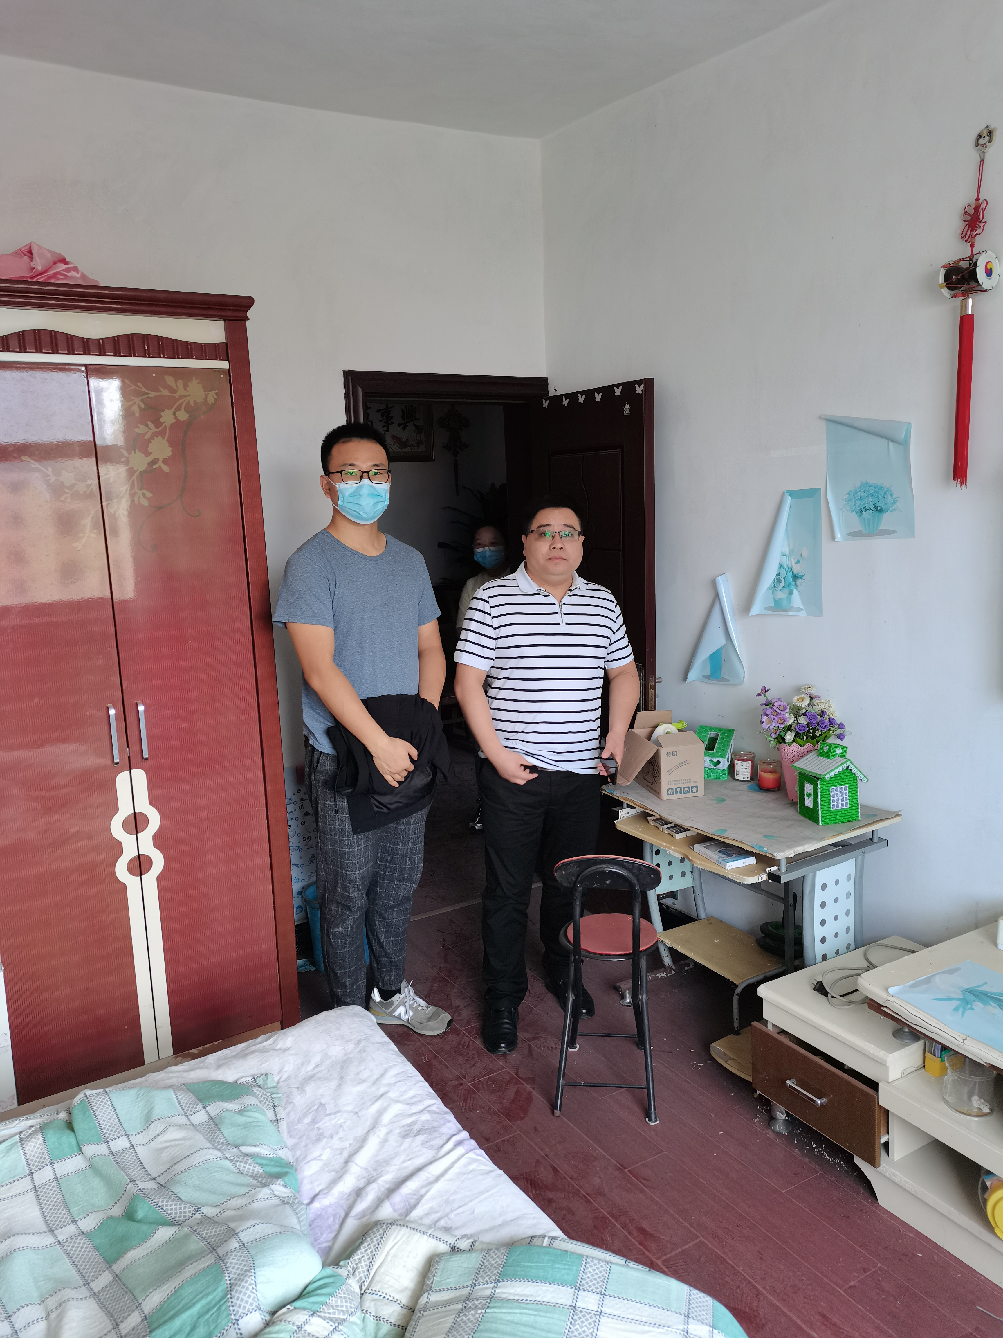 | 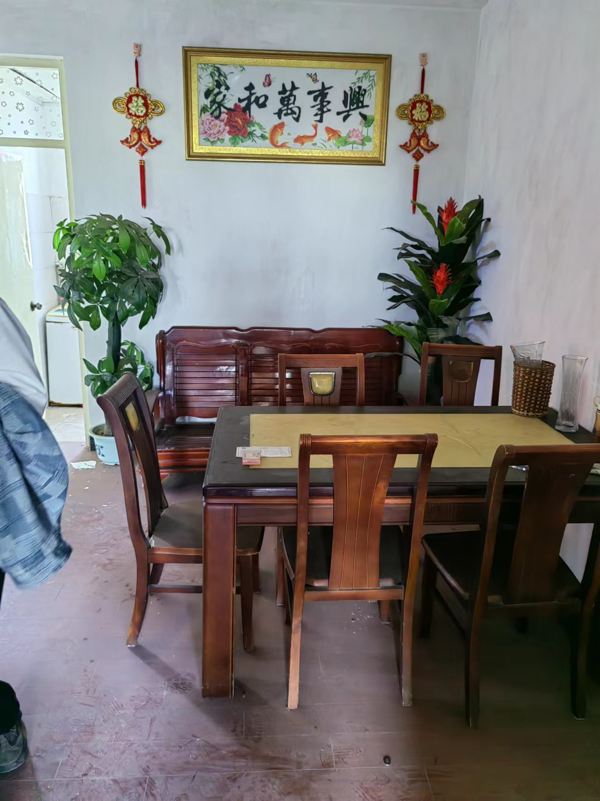
估价师现场照片 | 内部情况一
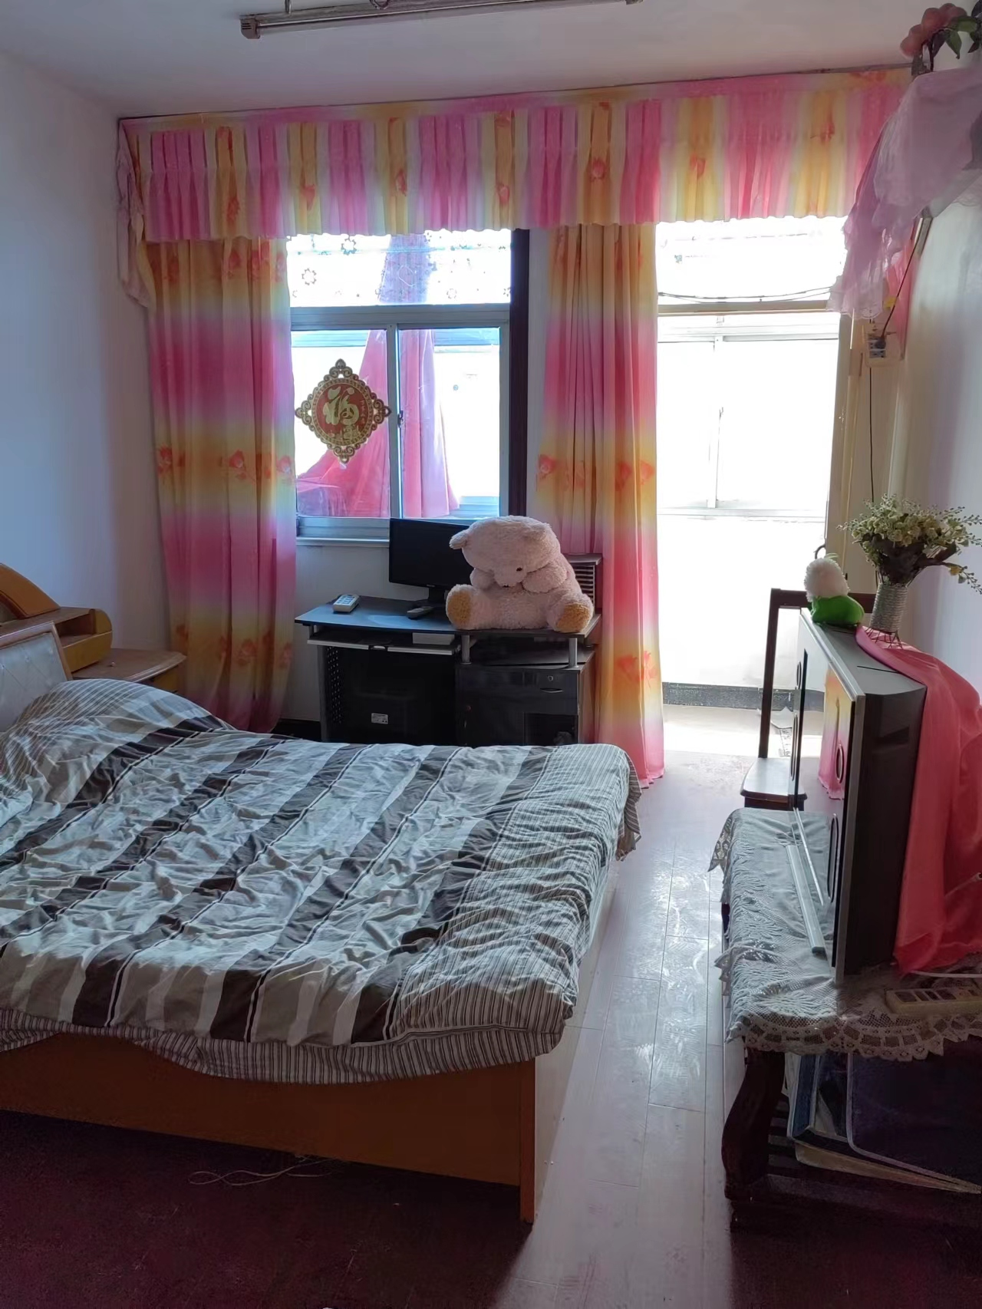 | 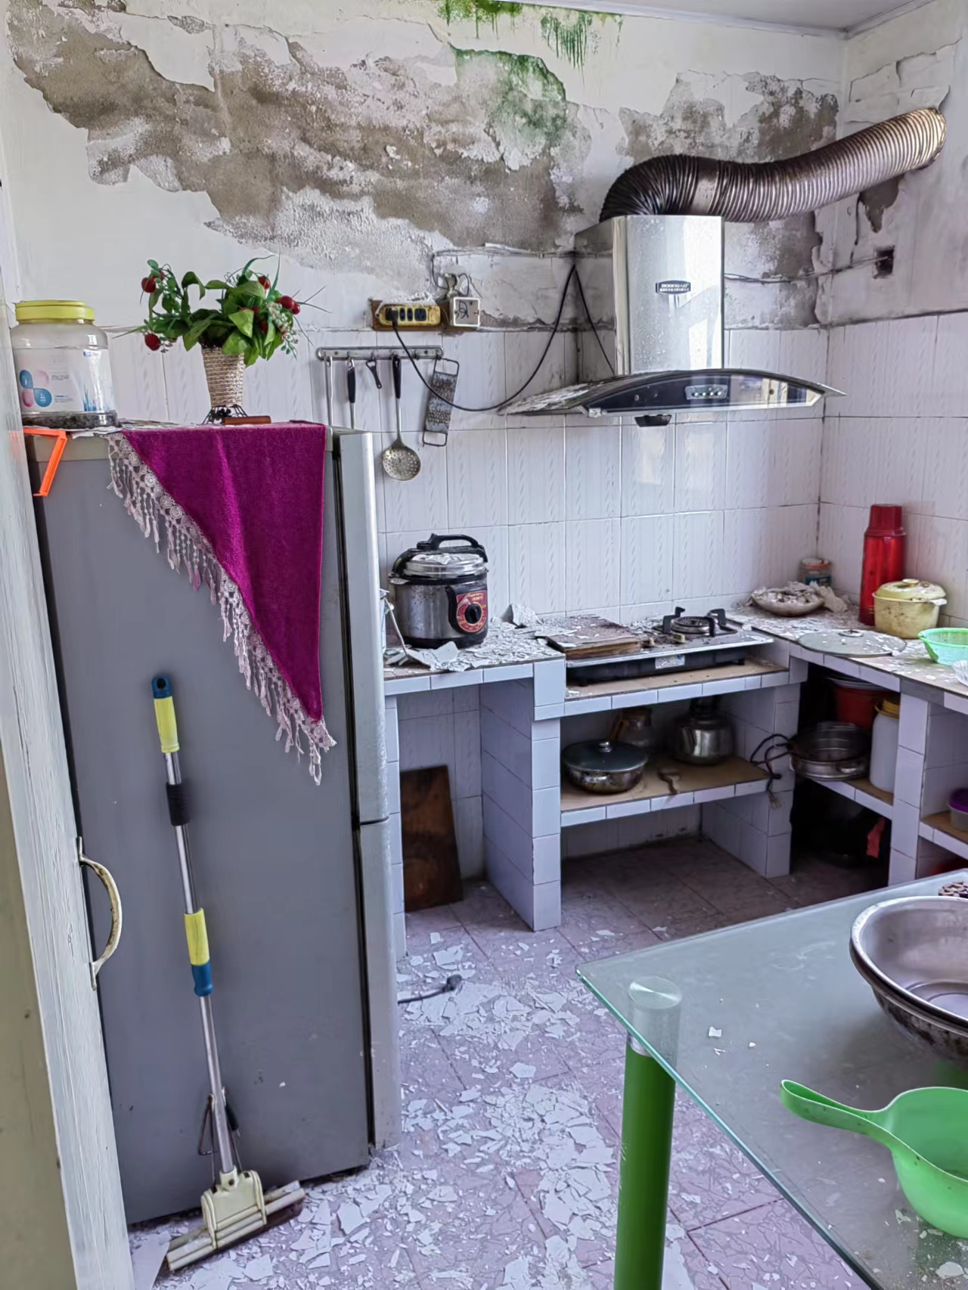
内部情况二 | 内部情况三



